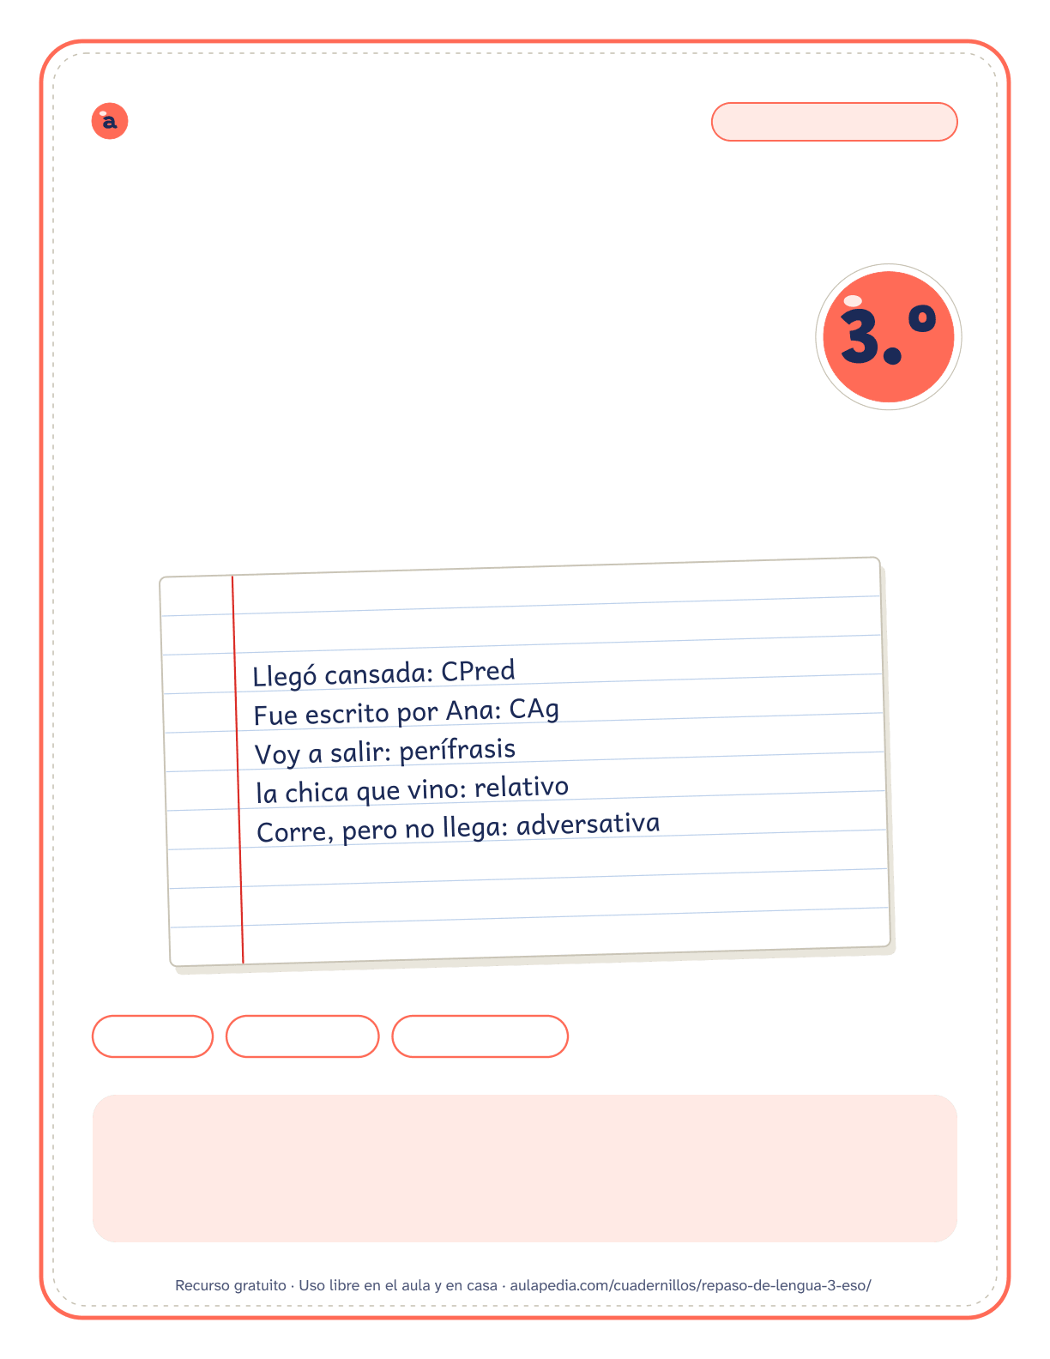

aulapedia.com | Cuadernillo para imprimir
CUADERNILLO DE REPASO · LENGUA
Repaso de
Lengua
3.º de ESO · Para el verano y los repasos de evaluación

16 fichas | 79 ejercicios | Con soluciones
Este cuadernillo es de: _____________________________________________
Curso: _____________________ Fecha en que lo empiezo: _____________

Cómo usar este cuadernillo
Cuadernillo de repaso de Lengua de 3.º de ESO · Para el alumnado y las familias
Qué trae
Repasa lo que 3.º de ESO añade a la gramática y a la sintaxis: las perífrasis verbales y las clases de pronombres; los complementos de la oración simple que más se confunden (el de régimen, el predicativo y el agente) y la oración compuesta, que se estrena este curso, con las coordinadas y las yuxtapuestas y el «que» que es conjunción o relativo. Termina con la medida de los versos y las estrofas y con la literatura de la Edad Media al Barroco, que cierra con un comentario guiado. Va en cinco bloques: «Gramática», «La oración simple», «La oración compuesta», «Métrica» y «Literatura: de la Edad Media al Barroco», con 16 fichas y 79 ejercicios. Dentro de cada bloque, las fichas van de la más sencilla a la más larga.
No trae las secuencias expositivas y argumentativas, la correlación de los tiempos verbales entre proposiciones, la lectura de obras completas ni la expresión oral, que la secuencia del Ministerio también pone en 3.º. Las subordinadas sustantivas, de relativo y adverbiales, cada una con todas sus clases, se repasan a fondo en el cuadernillo de 4.º; aquí se separan las proposiciones y se distingue el «que» conjunción del relativo.
Cómo usarlo en 3.º de ESO
En 3.º se juntan tres cosas nuevas a la vez: la oración compuesta, la literatura por épocas y el comentario de texto. Para la sintaxis, cuenta primero los verbos conjugados de cada oración: si hay dos, hay dos proposiciones y hay que buscar el nexo que las une. Para la literatura, ten delante el esquema y la línea del tiempo de cada movimiento, que las fichas dan por vistos: están en su tema de aulapedia.com, y en la página de este cuadernillo la fila de cada ficha del índice lleva a él. El comentario guiado se hace de una sentada, siguiendo las preguntas en orden: la última pide tu valoración, y en ella no hay una sola respuesta buena.
Cómo corregir
Cada solución recuerda su ejercicio y da la respuesta entera: las cajas del análisis, la categoría de cada palabra, la medida de cada verso. Corrige parte por parte y, si una no coincide, vuelve a hacer su prueba: la concordancia con el verbo para el sujeto, la sustitución por «lo» o «la» para el complemento directo, la pregunta para el circunstancial. Casi siempre se ve en qué paso estaba el error. Si tu libro llama de otra manera a una función o a una clase de palabra (grupo nominal por sintagma nominal, Cóp por NV), la respuesta vale igual: lo que cuenta es reconocerla.
Para imprimir
Cada ficha empieza en una página nueva, así que puedes imprimir el cuadernillo entero o solo las páginas que necesites: el índice dice dónde empieza cada una y los números coinciden con los del visor de PDF. Está pensado para fotocopiar en blanco y negro.
Puedes imprimirlo y fotocopiarlo para tu clase, tu centro o tu casa. Si quieres compartirlo, comparte el enlace de la página y no el archivo: así llega siempre la versión corregida.

Índice
Cuadernillo de repaso de Lengua de 3.º de ESO
Página Solución
• Cómo usar este cuadernillo 2
• Gramática 4
1 Perífrasis verbales . . . . . . . . . . . . . . . . . . . . . . . . . . . . . . . . . . . . . . . . . . . . . . . . . . . . . . . . . . . . . . . . . . . . . . . . . . . . . . . . . . . . . 4 26
2 Clases de pronombres . . . . . . . . . . . . . . . . . . . . . . . . . . . . . . . . . . . . . . . . . . . . . . . . . . . . . . . . . . . . . . . . . . . . . . . . . . . . . . . . 5 27
3 Análisis morfológico . . . . . . . . . . . . . . . . . . . . . . . . . . . . . . . . . . . . . . . . . . . . . . . . . . . . . . . . . . . . . . . . . . . . . . . . . . . . . . . . . . . 6 28
• La oración simple 8
4 Régimen o circunstancial . . . . . . . . . . . . . . . . . . . . . . . . . . . . . . . . . . . . . . . . . . . . . . . . . . . . . . . . . . . . . . . . . . . . . . . . . . . . . 8 29
5 Atributo o predicativo . . . . . . . . . . . . . . . . . . . . . . . . . . . . . . . . . . . . . . . . . . . . . . . . . . . . . . . . . . . . . . . . . . . . . . . . . . . . . . . . . 9 30
6 El complemento agente . . . . . . . . . . . . . . . . . . . . . . . . . . . . . . . . . . . . . . . . . . . . . . . . . . . . . . . . . . . . . . . . . . . . . . . . . . . . . 10 31
7 Análisis sintáctico completo . . . . . . . . . . . . . . . . . . . . . . . . . . . . . . . . . . . . . . . . . . . . . . . . . . . . . . . . . . . . . . . . . . . . . . . . . 11 32
• La oración compuesta 12
8 Separa las proposiciones . . . . . . . . . . . . . . . . . . . . . . . . . . . . . . . . . . . . . . . . . . . . . . . . . . . . . . . . . . . . . . . . . . . . . . . . . . . . 12 33
9 Coordinadas y yuxtapuestas . . . . . . . . . . . . . . . . . . . . . . . . . . . . . . . . . . . . . . . . . . . . . . . . . . . . . . . . . . . . . . . . . . . . . . . . . 13 34
10 ¿Conjunción o relativo? . . . . . . . . . . . . . . . . . . . . . . . . . . . . . . . . . . . . . . . . . . . . . . . . . . . . . . . . . . . . . . . . . . . . . . . . . . . . . . 14 35
• Métrica 15
11 Mide los versos . . . . . . . . . . . . . . . . . . . . . . . . . . . . . . . . . . . . . . . . . . . . . . . . . . . . . . . . . . . . . . . . . . . . . . . . . . . . . . . . . . . . . . . 15 36
12 ¿Qué estrofa es? . . . . . . . . . . . . . . . . . . . . . . . . . . . . . . . . . . . . . . . . . . . . . . . . . . . . . . . . . . . . . . . . . . . . . . . . . . . . . . . . . . . . . . 16 37
• Literatura: de la Edad Media al Barroco 17
13 La literatura medieval . . . . . . . . . . . . . . . . . . . . . . . . . . . . . . . . . . . . . . . . . . . . . . . . . . . . . . . . . . . . . . . . . . . . . . . . . . . . . . . . 17 38
14 El Renacimiento . . . . . . . . . . . . . . . . . . . . . . . . . . . . . . . . . . . . . . . . . . . . . . . . . . . . . . . . . . . . . . . . . . . . . . . . . . . . . . . . . . . . . . 19 40
15 El Barroco . . . . . . . . . . . . . . . . . . . . . . . . . . . . . . . . . . . . . . . . . . . . . . . . . . . . . . . . . . . . . . . . . . . . . . . . . . . . . . . . . . . . . . . . . . . . . 21 42
16 Comentario guiado: un soneto de Garcilaso . . . . . . . . . . . . . . . . . . . . . . . . . . . . . . . . . . . . . . . . . . . . . . . . . . . . . . 23 44
• Solucionario 25
Nombre: ___________________________________ Curso: ______________ Fecha: ______________
Perífrasis verbales
¿Es una perífrasis verbal el grupo subrayado? Si lo es, escribe de qué clase.
Modales: de obligación (tener que, deber, hay que) y de posibilidad o probabilidad (poder, deber de). Aspectuales: ingresivas (ir a), incoativas (empezar a), reiterativas (volver a), habituales (soler), terminativas (dejar de, acabar de) y durativas (estar, seguir, llevar, andar + gerundio).
1. Mi primo prometió venir a la fiesta.
¿Es perífrasis? ¿De qué clase? _____________________________________________________________
2. Llevamos esperando dos horas.
¿Es perífrasis? ¿De qué clase? _____________________________________________________________
3. Los alumnos van a presentar su proyecto.
¿Es perífrasis? ¿De qué clase? _____________________________________________________________
4. Odio madrugar los lunes.
¿Es perífrasis? ¿De qué clase? _____________________________________________________________
5. Mi abuela suele desayunar fruta.
¿Es perífrasis? ¿De qué clase? _____________________________________________________________
6. Nuestro equipo espera ganar la liga.
¿Es perífrasis? ¿De qué clase? _____________________________________________________________
7. Necesito descansar un rato.
¿Es perífrasis? ¿De qué clase? _____________________________________________________________
8. Lucía volvió a ganar la carrera.
¿Es perífrasis? ¿De qué clase? _____________________________________________________________
Nombre: ___________________________________ Curso: ______________ Fecha: ______________
Clases de pronombres
Oraciones de 3.º de secundaria
Escribe de qué clase es cada pronombre subrayado.
Clases: personales, demostrativos, posesivos, numerales, indefinidos, relativos, interrogativos y exclamativos. Si la palabra va con un sustantivo, es un determinante.
1. ¡Cuántos han venido hoy!
«Cuántos»: _____________________________________________________________________________
2. Este cuaderno no es el mío.
Clase: __________________________________________________________________________________
3. Llegaron tres de mis primas.
«tres»: _________________________________________________________________________________
4. Alguien ha llamado a la puerta.
Clase: __________________________________________________________________________________
5. ¿A quién le has prestado mi bicicleta?
«quién»: _______________________________________________________________________________
6. Nadie se fijó en el cartel de la entrada.
«se»: __________________________________________________________________________________
Nombre: ___________________________________ Curso: ______________ Fecha: ______________
Análisis morfológico
Oraciones de 3.º de secundaria
Haz el análisis morfológico de las palabras subrayadas: su categoría y todos sus rasgos.
Sustantivo: común o propio, género y número. Adjetivo: género y número. Determinante y pronombre: clase, género y número. Verbo: persona, número, tiempo, modo, aspecto, voz, infinitivo y conjugación. Invariables: su clase.
1. Puedes usar mi bicicleta.
a b c
a) «Puedes»: ____________________________________________________________________________
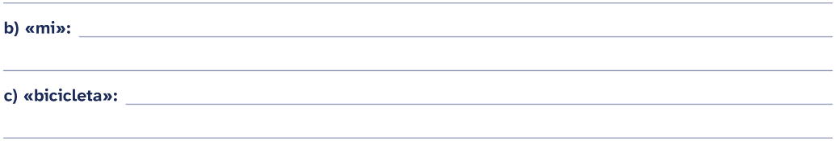
2. El paquete llegó vía Panamá.
a b c
a) «El»: ________________________________________________________________________________
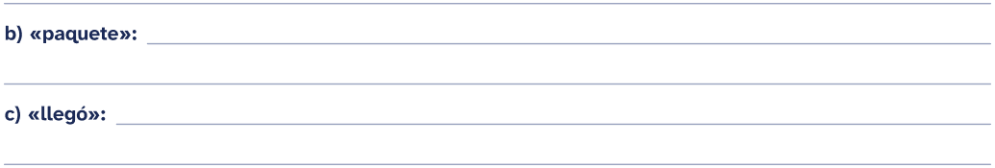

Análisis morfológico
3. Ahora me arrepiento de mis palabras.
a b c d
a) «Ahora»: _____________________________________________________________________________
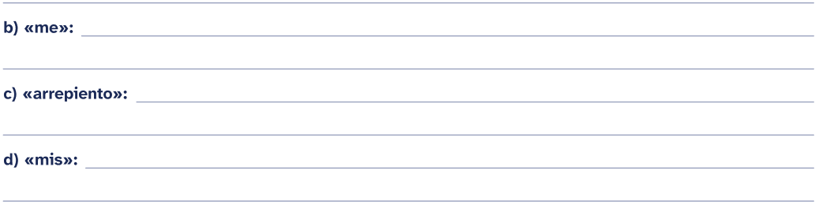
4. Fátima se acuerda de su viaje a Cuba.
a b c d
a) «se»: ________________________________________________________________________________
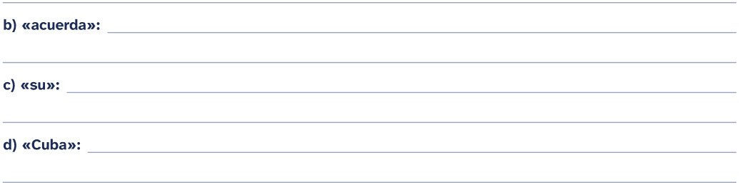
Nombre: ___________________________________ Curso: ______________ Fecha: ______________
Régimen o circunstancial
Oraciones de 3.º de secundaria
Marca qué función cumple la parte subrayada. Si la preposición la pide el verbo y no se puede cambiar por un adverbio (allí, entonces, así), es CRég.
Recuerda: el CRég empieza por una preposición que pide el verbo (pensar en, acordarse de, contar con, renunciar a). Al sustituir, la preposición se queda (confía en ellos) y nunca se cambia por un adverbio, al revés que el circunstancial (trabaja en una fábrica: trabaja allí).
1. Los científicos dependen de la financiación pública.
☐ Complemento de régimen (CRég) ☐ Complemento circunstancial (CC)
2. La directora optó por una solución sencilla.
☐ Complemento de régimen (CRég) ☐ Complemento circunstancial (CC)
3. El ladrón fue detenido en el aeropuerto por la policía.
☐ Complemento de régimen (CRég) ☐ Complemento circunstancial (CC)
4. El partido terminó antes por la lluvia.
☐ Complemento de régimen (CRég) ☐ Complemento circunstancial (CC)
5. Ellos insistieron en la importancia del reciclaje.
☐ Complemento de régimen (CRég) ☐ Complemento circunstancial (CC)
6. Los bomberos rescataron a dos senderistas en la montaña.
☐ Complemento de régimen (CRég) ☐ Complemento circunstancial (CC)
Nombre: ___________________________________ Curso: ______________ Fecha: ______________
Atributo o predicativo
Oraciones de 3.º de secundaria
Marca qué función cumple la parte subrayada. Atributo, si el verbo es ser, estar o parecer; predicativo, si el verbo es otro y concuerda con el sujeto o con el CD; CCM, si no concuerda con nada.
Recuerda: el predicativo es un adjetivo (o un nombre) que, con un verbo que no es copulativo, dice algo del sujeto o del CD y concuerda con él (llegaron cansados; la encontraron cerrada). Si el verbo es ser, estar o parecer, es atributo; si no concuerda con nadie, es un CCM (hablan alto).
1. Anoche dejé abierta la ventana de mi cuarto.
☐ Predicativo (CPred) ☐ Atributo (Atr) ☐ Circunstancial de modo (CCM)
2. Daniel escuchó la noticia muy sorprendido.
☐ Predicativo (CPred) ☐ Atributo (Atr) ☐ Circunstancial de modo (CCM)
3. Los niños escuchaban atentos la historia.
☐ Predicativo (CPred) ☐ Atributo (Atr) ☐ Circunstancial de modo (CCM)
4. La puerta del garaje está abierta.
☐ Predicativo (CPred) ☐ Atributo (Atr) ☐ Circunstancial de modo (CCM)
5. Mis primas hablan muy alto en el cine.
☐ Predicativo (CPred) ☐ Atributo (Atr) ☐ Circunstancial de modo (CCM)
Nombre: ___________________________________ Curso: ______________ Fecha: ______________
El complemento agente
Oraciones de 3.º de secundaria
Pasa cada oración a voz activa: el complemento agente subrayado será el sujeto. Mantén el tiempo del verbo.

Recuerda: el complemento agente solo aparece en la voz pasiva (ser + participio: fue pintado, han sido aprobadas).
Empieza por «por» y dice quién hace la acción: en la activa es el sujeto (El cuadro fue pintado por una artista: Una artista pintó el cuadro). No todo «por» es agente: «por la mañana» es un CCT.
1. La carta fue escrita por mi abuelo.

2. El puente fue construido por los romanos.

3. La cena fue preparada por mis hermanos.

4. Este libro fue traducido por mi profesora de inglés.

5. La puerta del garaje fue abierta por el portero.

Nombre: ___________________________________ Curso: ______________ Fecha: ______________
Análisis sintáctico completo
Oraciones de 3.º de secundaria
Analiza sintácticamente cada oración: dibuja las cajas debajo de las palabras, del núcleo de cada sintagma hasta el sujeto y el predicado. Si el sujeto está omitido, escríbelo al lado.

Recuerda: 1) Busca el verbo conjugado: es el núcleo del predicado (NV). 2) Busca el sujeto: concuerda con el verbo en persona y número. 3) Lo demás es el predicado: busca sus complementos (CD, CI, CRég, CC, Atr, CPred, CAg). 4) Dentro de cada sintagma, el núcleo y sus complementos.
S: sujeto · PV y PN: predicado verbal y nominal · NV: núcleo verbal · CD, CI: complemento directo e indirecto · CRég: de régimen · CCL, CCT, CCM…: circunstanciales · Atr: atributo · CPred: predicativo · CAg: agente · Det: determinante · N:
núcleo · Ady: adyacente · CN: complemento del nombre · Apos: aposición · CAdj, CAdv: del adjetivo y del adverbio · E:
enlace (al = a + el; del = de + el) · T: término · Mod: modificador.
1. Javier, ¿has visto mis llaves?

2. Mi madre está orgullosa de su trabajo.

3. Los turistas fueron guiados por el casco antiguo.

Nombre: ___________________________________ Curso: ______________ Fecha: ______________
Separa las proposiciones
Oraciones de 3.º de secundaria
Separa las proposiciones de cada oración (rodea los nexos) y escribe en cada línea una proposición con su clase, su función si es subordinada y su nexo.
Recuerda: cuenta los verbos conjugados y busca los nexos. Coordinadas: al mismo nivel, con conjunción (y, o, pero); yuxtapuestas: sin nexo; subordinadas: dentro de otra o junto a una principal, como sustantivas, de relativo o adverbiales.
1. Es importante que bebas agua.

2. Llegamos tarde; había mucho tráfico.

3. Espero que te guste el regalo.

4. Tengo una amiga que habla cuatro idiomas.

5. Hace sol y los niños juegan en el parque.

Nombre: ___________________________________ Curso: ______________ Fecha: ______________
Coordinadas y yuxtapuestas
Oraciones de 3.º de secundaria
Marca la casilla que corresponde a la parte subrayada de cada oración.
Recuerda: las coordinadas van al mismo nivel y las une una conjunción: copulativas (y, e, ni), disyuntivas (o, u) y adversativas (pero, sino, sino que). Si no hay nexo, sino una coma, un punto y coma o dos puntos, son yuxtapuestas.
1. No grites: el bebé está dormido.
Parte subrayada: «el bebé está dormido»
☐ Copulativa ☐ Disyuntiva ☐ Adversativa ☐ Yuxtapuesta
2. ¿Cenamos en casa o pedimos una pizza?
Parte subrayada: «pedimos una pizza»
☐ Copulativa ☐ Disyuntiva ☐ Adversativa ☐ Yuxtapuesta
3. Estudié mucho, pero el examen fue muy difícil.
Parte subrayada: «el examen fue muy difícil»
☐ Copulativa ☐ Disyuntiva ☐ Adversativa ☐ Yuxtapuesta
4. Marta toca el piano y su hermano canta.
Parte subrayada: «su hermano canta»
☐ Copulativa ☐ Disyuntiva ☐ Adversativa ☐ Yuxtapuesta
5. Mi hermano estudia en Valencia; yo trabajo en Lima.
Parte subrayada: «yo trabajo en Lima»
☐ Copulativa ☐ Disyuntiva ☐ Adversativa ☐ Yuxtapuesta
Nombre: ___________________________________ Curso: ______________ Fecha: ______________
¿Conjunción o relativo?
Oraciones de 3.º de secundaria
Di si cada «que» subrayado es una conjunción (solo une) o un pronombre relativo (une y tiene función). Si es relativo, escribe su antecedente y su función.
Recuerda: la sustantiva hace de sustantivo (sujeto, CD o término) y su «que» es conjunción; la de relativo completa a un nombre o lo sustituye y su relativo tiene función; la adverbial dice cuándo, dónde, cómo, por qué, para qué, con qué condición o a pesar de qué.
1. Me gusta que me cuentes historias.
a
a) «que»: _______________________________________________________________________________
2. Mi abuela dice que mañana hará calor.
a
a) «que»: _______________________________________________________________________________
3. Te dejo mis apuntes para que estudies.
a
a) «que»: _______________________________________________________________________________
4. Creo que el tren ya ha salido.
a
a) «que»: _______________________________________________________________________________
5. Los alumnos que llegaron tarde perdieron el autobús.
a
a) «que»: _______________________________________________________________________________
6. El libro que me prestó Lucía es muy divertido.
a
a) «que»: _______________________________________________________________________________
Nombre: ___________________________________ Curso: ______________ Fecha: ______________
Mide los versos
Separa cada verso en sílabas métricas: marca las sinalefas con un arco, mira si la última palabra es aguda, llana o esdrújula y escribe cuántas sílabas tiene y cómo se llama el verso.
Recuerda: 1) Separa las sílabas de cada palabra. 2) Sinalefa: la vocal final de una palabra y la inicial de la siguiente (la h no cuenta) forman una sola sílaba. 3) Final agudo: +1; llano: igual; esdrújulo: −1. 4) Solo si el verso lo pide: hiato (+1), diéresis (+1) o sinéresis (−1). 5) Los versos de más de once sílabas suelen ser compuestos: se miden por mitades (hemistiquios de 7 + 7 en el alejandrino), y en la cesura no hay sinalefa y se aplica la regla del final.
1. «verde e bien sençido, de flores bien poblado»
Gonzalo de Berceo, «Milagros de Nuestra Señora», introducción. Mester de clerecía: se mide sin sinalefas

Sílabas métricas: ______________________________ Nombre del verso: _____________________________
2. «Si de mi baja lira»
Garcilaso de la Vega, «Oda a la flor de Gnido», canción V

Sílabas métricas: ______________________________ Nombre del verso: _____________________________
3. «que toda la vida es sueño»
Pedro Calderón de la Barca, «La vida es sueño», jornada II, monólogo de Segismundo

Sílabas métricas: ______________________________ Nombre del verso: _____________________________
4. «allí van los señoríos»
Jorge Manrique, «Coplas por la muerte de su padre», I-III

Sílabas métricas: ______________________________ Nombre del verso: _____________________________
5. «¿Qué es poesía? dices mientras clavas»
Gustavo Adolfo Bécquer, Rima XXI

Sílabas métricas: ______________________________ Nombre del verso: _____________________________
Nombre: ___________________________________ Curso: ______________ Fecha: ______________
¿Qué estrofa es?
Cuenta las sílabas de cada verso, escribe el esquema de rima y di qué estrofa (o qué composición) es.
Recuerda: cuarteto ABBA y serventesio ABAB (11 sílabas); redondilla abba y cuarteta abab (8 sílabas); lira 7a 11B 7a 7b 11B; décima abbaaccddc (8); octava real ABABABCC (11); romance: octosílabos con rima asonante en los pares.
Sílabas Rima

1. Hombres necios, que acusáis  a la mujer sin razón,  sin ver que sois la ocasión  de lo mismo que culpáis; | 
Sor Juana Inés de la Cruz, redondillas «A los hombres»
Esquema: ___________________________________________________________________________________
Estrofa o composición: _________________________________________________________________________
Sílabas Rima

2. Es verdad; pues reprimamos  esta fiera condición,  esta furia, esta ambición,  por si alguna vez soñamos:  y sí haremos, pues estamos  en mundo tan singular,  que el vivir solo es soñar;  y la experiencia me enseña  que el hombre que vive, sueña  lo que es, hasta dispertar. | 
Pedro Calderón de la Barca, «La vida es sueño», jornada II, monólogo de Segismundo
Esquema: ___________________________________________________________________________________
Estrofa o composición: _________________________________________________________________________
Nombre: ___________________________________ Curso: ______________ Fecha: ______________
La literatura medieval
Resuelve cada ejercicio. Si dudas, vuelve a mirar el esquema y la línea del tiempo del tema: casi todas las respuestas están en ellos.
1. Un poema anónimo narra las hazañas de un caballero desterrado por su rey; sus versos tienen medidas distintas, riman en asonante y repiten fórmulas como «el que en buen hora nació». ¿A qué mester pertenece y por qué?

2. ¿Quién la escribió? Relaciona cada obra con su autor: escribe en la tabla la letra del autor.
a) Antonio de Nebrija
b) Alfonso X el Sabio
c) Marqués de Santillana
d) Juan Ruiz, arcipreste de Hita
e) Gonzalo de Berceo

Obra | Autor
«Cantigas de Santa María»
«Libro de buen amor»
«Gramática de la lengua castellana»
«Milagros de Nuestra Señora»
«Serranillas»

La literatura medieval
3. Relaciona cada concepto con su definición: escribe en la tabla la letra de la definición.
a) Poema narrativo de versos de ocho sílabas con rima asonante en los pares, transmitido de memoria.
b) Tópico que pregunta dónde están los poderosos y las glorias del pasado para mostrar que todo pasa.
c) Estrofa de seis versos de ocho sílabas en la que el tercero y el sexto son más cortos, de cuatro.
d) Cuento breve con una enseñanza moral al final, como los que reúne «El conde Lucanor».
e) Oficio de los clérigos: poesía culta y escrita, de versos regulares, que enseña la doctrina y la moral.

Concepto | Definición
Apólogo o exemplo
Romance
Copla de pie quebrado
Mester de clerecía
Ubi sunt
4. ¿Verdadero o falso? Escribe V o F al lado de cada afirmación sobre la literatura medieval. Después, corrige las falsas en los renglones.

Afirmación | V o F
La cuaderna vía es una estrofa de versos de ocho sílabas.
Gran parte de la literatura medieval se transmitía de forma oral, para un público que escuchaba.
Jorge Manrique escribió sus «Coplas» a la muerte de su madre.
Gonzalo de Berceo es el primer poeta castellano de nombre conocido.
Nebrija publicó la primera gramática del castellano en 1492.

Nombre: ___________________________________ Curso: ______________ Fecha: ______________
El Renacimiento
Resuelve cada ejercicio. Si dudas, vuelve a mirar el esquema y la línea del tiempo del tema: casi todas las respuestas están en ellos.
1. Un poema de catorce versos de once sílabas describe a una joven de cabello rubio y piel blanca y le pide que disfrute de su belleza antes de que llegue la vejez. ¿De qué época es y qué tópico desarrolla?

2. ¿Quién la escribió? Relaciona cada obra con su autor: escribe en la tabla la letra del autor.
a) San Juan de la Cruz
b) Garcilaso de la Vega
c) Fray Luis de León
d) Santa Teresa de Jesús
e) Anónimo

Obra | Autor
«De los nombres de Cristo»
«Lazarillo de Tormes»
«Égloga primera»
«Libro de la vida»
«Noche oscura»

El Renacimiento
3. Relaciona cada concepto con su definición: escribe en la tabla la letra de la definición.
a) Movimiento intelectual que estudia a los clásicos griegos y latinos y confía en la capacidad del ser humano.
b) Relato en primera persona de un pícaro que sirve a varios amos y cuenta su vida para justificarse.
c) Visión del mundo que pone al ser humano en el centro, frente al teocentrismo de la Edad Media.
d) Tópico que alaba la vida retirada y sencilla del campo frente al ruido de la ciudad y la corte.
e) Estrofa de cinco versos de siete y once sílabas (7a 11B 7a 7b 11B), la de Garcilaso y fray Luis.

Concepto | Definición
Lira
Humanismo
Beatus ille
Novela picaresca
Antropocentrismo
4. ¿Verdadero o falso? Escribe V o F al lado de cada afirmación sobre el Renacimiento. Después, corrige las falsas en los renglones.

Afirmación | V o F
La naturaleza aparece en la poesía renacentista salvaje y amenazante.
Las obras de Garcilaso se publicaron después de su muerte, junto a las de Boscán.
Fray Luis de León estuvo preso por la Inquisición.
En la segunda mitad del siglo XVI, con Felipe II, crece la literatura religiosa.

Nombre: ___________________________________ Curso: ______________ Fecha: ______________
El Barroco
Resuelve cada ejercicio. Si dudas, vuelve a mirar el esquema y la línea del tiempo del tema: casi todas las respuestas están en ellos.
1. Una obra de teatro en tres jornadas mezcla escenas trágicas con las bromas de un criado, cambia de lugar varias veces y usa estrofas distintas según la situación. ¿Qué tipo de teatro es y qué autor lo defendió por escrito?

2. ¿Verdadero o falso? Escribe V o F al lado de cada afirmación sobre el Barroco. Después, corrige las falsas en los renglones.

Afirmación | V o F
Las «Soledades» de Góngora circularon en copias manuscritas antes de imprimirse.
«El Buscón» es una novela pastoril.
Góngora es el gran representante del conceptismo.
«La vida es sueño» es una obra de Lope de Vega.
El tópico del carpe diem aparece también en el Barroco, pero con un final más sombrío.

El Barroco
3. ¿Quién la escribió? Relaciona cada obra con su autor: escribe en la tabla la letra del autor.
a) Luis de Góngora
b) Miguel de Cervantes
c) María de Zayas
d) Tirso de Molina
e) Lope de Vega

Obra | Autor
«Don Quijote de la Mancha»
«Novelas amorosas y ejemplares»
«Fuenteovejuna»
«Fábula de Polifemo y Galatea»
«El burlador de Sevilla»
4. Relaciona cada concepto con su definición: escribe en la tabla la letra de la definición.
a) Patio entre casas donde se representaba el teatro al aire libre, para público de todas las clases.
b) Descubrimiento de que el mundo es apariencia y de que la belleza, el poder y la vida pasan.
c) Tópico latino («el tiempo huye»): el paso veloz e imparable del tiempo.
d) Obra teatral en un acto, alegórica, que celebra la eucaristía en la fiesta del Corpus.
e) Contraposición de dos ideas o palabras de sentido contrario, como «vida» y «muerte».

Concepto | Definición
Tempus fugit
Antítesis
Desengaño
Corral de comedias
Auto sacramental
Nombre: ___________________________________ Curso: ______________ Fecha: ______________
Comentario guiado: un soneto de Garcilaso
Soneto XXIII (h. 1530, publicado en 1543) · Comentario literario
Lee el texto dos veces y responde a las preguntas: te llevan por los pasos del comentario literario. Cita las líneas o los versos cuando des un ejemplo.
En tanto que de rosa y azucena
se muestra la color en vuestro gesto,
y que vuestro mirar ardiente, honesto,
enciende el corazón y lo refrena;
5 y en tanto que el cabello, que en la vena
del oro se escogió, con vuelo presto,
por el hermoso cuello blanco, enhiesto,
el viento mueve, esparce y desordena;
coged de vuestra alegre primavera
10 el dulce fruto, antes que el tiempo airado
cubra de nieve la hermosa cumbre.
Marchitará la rosa el viento helado,
todo lo mudará la edad ligera,
por no hacer mudanza en su costumbre.
Garcilaso de la Vega, Soneto XXIII (h. 1530, publicado en 1543). Soneto completo. Texto de Garcilaso de la Vega, «Poesías», Madrid, Calpe (Tipográfica Renovación), 1919, p. 159 (Wikisource, página corregida).
LOCALIZACIÓN
1. ¿Quién escribió el poema, en qué época y qué forma tiene?

TEMA
2. Escribe el tema en una sola frase.

Comentario guiado: un soneto de Garcilaso
ESTRUCTURA
3. Divide el poema en partes y explica qué dice cada una. ¿Coinciden con las estrofas?

ANÁLISIS DE LA FORMA
4. Mide los versos y escribe el esquema de rima. ¿Qué estrofa es?

5. Explica las metáforas de «rosa y azucena» (v. 1), «la vena del oro» (v. 5-6), «primavera» y «dulce fruto» (v. 9-10) y «nieve» (v. 11).

6. Busca una antítesis en el primer cuarteto y explica la paradoja del último verso.

VALORACIÓN
7. Valora el poema: ¿por qué crees que sigue leyéndose hoy?

Solucionario
Cuadernillo de repaso de Lengua de 3.º de ESO

Desde aquí hasta el final están las respuestas de todas las fichas, en el mismo orden en que aparecen en el cuadernillo. En el índice, la columna «Solución» dice en qué página está la de cada una.
Si vas a entregar el cuadernillo al alumnado, imprime solo de la página 1 a la 24: estas hojas son para quien corrige.
Cada solución trae la respuesta entera y, donde hace falta, la prueba que la demuestra o una nota que explica el caso. En el comentario guiado, cada respuesta es un modelo: vale otra que diga lo mismo con tus palabras y cite el texto.

Perífrasis verbales · Soluciones
1. Mi primo prometió venir a la fiesta.
No es una perífrasis. El infinitivo es el CD: «lo prometió».
2. Llevamos esperando dos horas.
Perífrasis aspectual durativa (la acción se está desarrollando).
3. Los alumnos van a presentar su proyecto.
Perífrasis aspectual ingresiva (la acción está a punto de empezar).
4. Odio madrugar los lunes.
No es una perífrasis. El infinitivo es el CD: «lo odio».
5. Mi abuela suele desayunar fruta.
Perífrasis aspectual habitual (costumbre).
6. Nuestro equipo espera ganar la liga.
No es una perífrasis. El infinitivo es el CD: «lo espera».
7. Necesito descansar un rato.
No es una perífrasis. Es un verbo con su CD: «lo necesito».
8. Lucía volvió a ganar la carrera.
Perífrasis aspectual reiterativa (la acción se repite). «Volver» no significa aquí regresar: dice que la acción se repite.

Clases de pronombres · Soluciones
Oraciones de 3.º de secundaria
1. ¡Cuántos han venido hoy!
«Cuántos»: pronombre exclamativo, masculino, plural.
2. Este cuaderno no es el mío.
Pronombre posesivo.
3. Llegaron tres de mis primas.
«tres»: pronombre numeral cardinal, plural.
4. Alguien ha llamado a la puerta.
Pronombre indefinido.
5. ¿A quién le has prestado mi bicicleta?
«quién»: pronombre interrogativo, singular.
6. Nadie se fijó en el cartel de la entrada.
«se»: pronombre personal átono, 3.ª persona, del verbo pronominal.

Análisis morfológico · Soluciones
Oraciones de 3.º de secundaria
1. Puedes usar mi bicicleta.
a b c
a) «Puedes»: 2.ª persona del singular del presente de indicativo del verbo «poder», 2.ª conjugación, voz activa, aspecto imperfectivo, irregular, auxiliar de una perífrasis.
b) «mi»: determinante posesivo, 1.ª persona, un poseedor, singular.
c) «bicicleta»: sustantivo común, femenino, singular.
2. El paquete llegó vía Panamá.
a b c
a) «El»: artículo determinado, masculino, singular.
b) «paquete»: sustantivo común, masculino, singular.
c) «llegó»: 3.ª persona del singular del pretérito perfecto simple de indicativo del verbo «llegar», 1.ª conjugación, voz activa, aspecto perfectivo, regular.
3. Ahora me arrepiento de mis palabras.
a b c d
a) «Ahora»: adverbio de tiempo.
b) «me»: pronombre personal átono, 1.ª persona, singular, del verbo pronominal.
c) «arrepiento»: 1.ª persona del singular del presente de indicativo del verbo «arrepentirse», 3.ª conjugación, voz activa, aspecto imperfectivo, irregular.
d) «mis»: determinante posesivo, 1.ª persona, un poseedor, plural.
4. Fátima se acuerda de su viaje a Cuba.
a b c d
a) «se»: pronombre personal átono, 3.ª persona, del verbo pronominal.
b) «acuerda»: 3.ª persona del singular del presente de indicativo del verbo «acordarse», 1.ª conjugación, voz activa, aspecto imperfectivo, irregular.
c) «su»: determinante posesivo, 3.ª persona, un poseedor, singular.
d) «Cuba»: sustantivo propio, singular.

Régimen o circunstancial · Soluciones
Oraciones de 3.º de secundaria
1. Los científicos dependen de la financiación pública.
Complemento de régimen (CRég). La preposición la pide el verbo y se mantiene al sustituir el término por un pronombre.
2. La directora optó por una solución sencilla.
Complemento de régimen (CRég). La preposición «por» la pide «optar» y se queda al sustituir: La directora optó por ella.
Nota: La oración es activa, así que «por una solución sencilla» no puede ser un agente: es lo que pide «optar por» (optó por ella), un complemento de régimen.
3. El ladrón fue detenido en el aeropuerto por la policía.
Complemento circunstancial de lugar (CCL). Responde a «¿dónde?».
4. El partido terminó antes por la lluvia.
Complemento circunstancial de causa (CCCausa). Responde a «¿por qué?».
5. Ellos insistieron en la importancia del reciclaje.
Complemento de régimen (CRég). La preposición la pide el verbo y se mantiene al sustituir el término por un pronombre.
6. Los bomberos rescataron a dos senderistas en la montaña.
Complemento circunstancial de lugar (CCL). Responde a «¿dónde?».

Atributo o predicativo · Soluciones
Oraciones de 3.º de secundaria
1. Anoche dejé abierta la ventana de mi cuarto.
Complemento predicativo (CPred). Al sustituir el CD por «la», el predicativo se queda: Anoche la dejé abierta.
Nota: «Abierta» concuerda con «ventana» y no forma parte del CD: al sustituirlo, se queda fuera (la dejé abierta). Es predicativo del CD.
2. Daniel escuchó la noticia muy sorprendido.
Complemento predicativo (CPred). Al sustituir el CD, el predicativo se queda: Daniel la escuchó muy sorprendido.
Nota: «Muy sorprendido» va detrás de «la noticia», pero no la complementa: concuerda con «Daniel» (masculino) y no con «noticia» (femenino). Es predicativo del sujeto.
3. Los niños escuchaban atentos la historia.
Complemento predicativo (CPred). Al sustituir el CD, el predicativo se queda: Los niños la escuchaban atentos.
Nota: «Atentos» concuerda con «niños» (masculino, plural) y no con «historia»: es predicativo del sujeto.
4. La puerta del garaje está abierta.
Atributo (Atr). Se sustituye por «lo»: La puerta del garaje lo está.
Nota: Con «estar», el participio «abierta» es un atributo que dice cómo está la puerta (lo está). Con «ser» y alguien que hace la acción sería una pasiva: «La puerta del garaje fue abierta por el portero».
5. Mis primas hablan muy alto en el cine.
Complemento circunstancial de modo (CCM). Responde a «¿cómo?» y se sustituye por «así»: Mis primas hablan así en el cine.
Nota: «Alto» parece un adjetivo, pero no concuerda con «primas» (no se dice «hablan muy altas»): funciona como adverbio y es un CCM. Si concordara, sería un complemento predicativo.

El complemento agente · Soluciones
Oraciones de 3.º de secundaria
1. La carta fue escrita por mi abuelo.
En activa pasa a ser el sujeto: Mi abuelo escribió la carta.
2. El puente fue construido por los romanos.
En activa: Los romanos construyeron el puente.
3. La cena fue preparada por mis hermanos.
En activa pasa a ser el sujeto: Mis hermanos prepararon la cena.
4. Este libro fue traducido por mi profesora de inglés.
En activa pasa a ser el sujeto: Mi profesora de inglés tradujo este libro.
5. La puerta del garaje fue abierta por el portero.
En activa pasa a ser el sujeto: El portero abrió la puerta del garaje.
Nota: «Fue abierta» es la voz pasiva (ser + participio), no un verbo copulativo con atributo: hay alguien que hace la acción, el portero, que en activa sería el sujeto.

Análisis sintáctico completo · Soluciones
Oraciones de 3.º de secundaria
1. Javier, ¿has visto mis llaves?
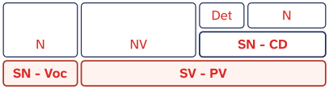
Oración simple, interrogativa, predicativa transitiva. Sujeto omitido: tú.
2. Mi madre está orgullosa de su trabajo.
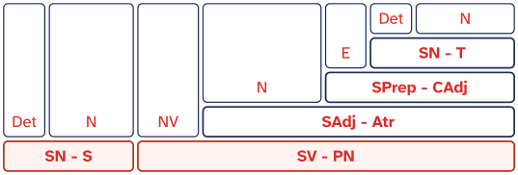
Oración simple, enunciativa afirmativa, copulativa (de predicado nominal).
Nota: «De su trabajo» complementa al adjetivo «orgullosa» (orgullosa ¿de qué?): es un complemento del adjetivo dentro del atributo.
3. Los turistas fueron guiados por el casco antiguo.
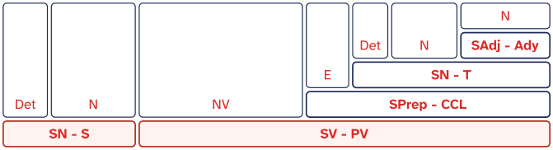
Oración simple, enunciativa afirmativa, pasiva.
Nota: Es una pasiva sin agente: «por el casco antiguo» dice por dónde (CCL). En activa no puede ser el sujeto («El casco antiguo guio a los turistas» no tiene sentido); quien los guio no se dice.

Separa las proposiciones · Soluciones
Oraciones de 3.º de secundaria
1. Es importante que bebas agua.
Oración compuesta por subordinación.
1) «Es importante que bebas agua»: oración principal (su verbo es «Es»), que contiene a la subordinada.
2) «que bebas agua»: sustantiva de sujeto; nexo «que», conjunción (solo une).
Nota: El sujeto de «es» es la proposición: eso es importante.
2. Llegamos tarde; había mucho tráfico.
Oración compuesta por yuxtaposición.
1) «Llegamos tarde»: yuxtapuesta.
2) «había mucho tráfico»: yuxtapuesta.
Nota: No hay nexo: el punto y coma une las dos proposiciones y el sentido (la segunda dice la causa) se deduce.
3. Espero que te guste el regalo.
Oración compuesta por subordinación.
1) «Espero que te guste el regalo»: oración principal (su verbo es «Espero»), que contiene a la subordinada.
2) «que te guste el regalo»: sustantiva de complemento directo; nexo «que», conjunción (solo une).
Nota: Dentro de la sustantiva, el sujeto de «guste» es «el regalo», y «te», su CI.
4. Tengo una amiga que habla cuatro idiomas.
Oración compuesta por subordinación.
1) «Tengo una amiga que habla cuatro idiomas»: oración principal (su verbo es «Tengo»), que contiene a la subordinada.
2) «que habla cuatro idiomas»: de relativo especificativa (complemento del nombre «amiga»); nexo «que», pronombre relativo con función de sujeto (S) dentro de la proposición.
Nota: La relativa va dentro del CD: «una amiga que habla cuatro idiomas» se sustituye entera por «la» (la tengo).
5. Hace sol y los niños juegan en el parque.
Oración compuesta por coordinación copulativa.
1) «Hace sol»: coordinada copulativa.
2) «los niños juegan en el parque»: coordinada copulativa.
3) Nexo de la coordinación: «y», conjunción copulativa.
Nota: «Hace sol» es impersonal: no tiene sujeto y «sol» es su complemento directo.

Coordinadas y yuxtapuestas · Soluciones
Oraciones de 3.º de secundaria
1. No grites: el bebé está dormido.
Parte subrayada: «el bebé está dormido»
No hay conjunción: las une un signo de puntuación.
Nota: Los dos puntos unen dos proposiciones sin nexo: la segunda explica la primera.
2. ¿Cenamos en casa o pedimos una pizza?
Parte subrayada: «pedimos una pizza»
La une «o»: coordinada disyuntiva.
Nota: «O» presenta dos opciones: es una coordinada disyuntiva. El sujeto de las dos proposiciones está omitido.
3. Estudié mucho, pero el examen fue muy difícil.
Parte subrayada: «el examen fue muy difícil»
La une «pero»: coordinada adversativa.
4. Marta toca el piano y su hermano canta.
Parte subrayada: «su hermano canta»
La une «y»: coordinada copulativa.
Nota: Dos proposiciones con su sujeto y su verbo, unidas por «y»: cada una tiene sentido por sí sola y ninguna depende de la otra.
5. Mi hermano estudia en Valencia; yo trabajo en Lima.
Parte subrayada: «yo trabajo en Lima»
No hay conjunción: las une un signo de puntuación.
Nota: Sin nexo, con punto y coma: el sentido es el de una coordinada copulativa, pero no hay conjunción.

¿Conjunción o relativo? · Soluciones
Oraciones de 3.º de secundaria
1. Me gusta que me cuentes historias.
a
a) «que»: conjunción: introduce una sustantiva de sujeto
Nota: Con «gustar», el sujeto es lo que gusta: aquí, toda la proposición «que me cuentes historias» (me gusta eso).
2. Mi abuela dice que mañana hará calor.
a
a) «que»: conjunción: introduce una sustantiva de complemento directo
Nota: «Que» es aquí una conjunción: une y no tiene función. La proposición se sustituye por «lo» (mi abuela lo dice): es el CD.
3. Te dejo mis apuntes para que estudies.
a
a) «que»: conjunción: introduce una sustantiva de término (el sintagma preposicional «para que estudies» es complemento circunstancial de finalidad)
Nota: «Para que» no es un solo nexo: «para» es una preposición y «que estudies», una sustantiva que hace de término. Todo el sintagma preposicional es el CC de finalidad.
4. Creo que el tren ya ha salido.
a
a) «que»: conjunción: introduce una sustantiva de complemento directo
Nota: La sustantiva es el CD de «creo»: lo creo.
5. Los alumnos que llegaron tarde perdieron el autobús.
a
a) «que»: pronombre relativo: su antecedente es «alumnos»; es el sujeto de «llegaron»
Nota: «Que» sustituye a «los alumnos» y es el sujeto de «llegaron». Es especificativa: dice de qué alumnos se habla, y va sin comas.
6. El libro que me prestó Lucía es muy divertido.
a
a) «que»: pronombre relativo: su antecedente es «libro»; es el complemento directo de «prestó»
Nota: «Que» es un pronombre relativo: sustituye a «el libro» y es el CD de «prestó» (Lucía me prestó el libro). El sujeto de la relativa, «Lucía», va detrás del verbo.

Mide los versos · Soluciones
1. «verde e bien sençido, de flores bien poblado»
Gonzalo de Berceo, «Milagros de Nuestra Señora», introducción. Mester de clerecía: se mide sin sinalefas
ver-de-e-bien-sen-çi-do // de-flo-res-bien-po-bla-do
14 sílabas (7 + 7): alejandrino, de arte mayor. Final llano (poblado). Primer hemistiquio, final llano (sençido).
2. «Si de mi baja lira»
Garcilaso de la Vega, «Oda a la flor de Gnido», canción V
Si-de-mi-ba-ja-li-ra
7 sílabas: heptasílabo, de arte menor. Final llano (lira).
3. «que toda la vida es sueño»
Pedro Calderón de la Barca, «La vida es sueño», jornada II, monólogo de Segismundo

8 sílabas: octosílabo, de arte menor. Sinalefa: «vida es» (da-es). Final llano (sueño).
4. «allí van los señoríos»
Jorge Manrique, «Coplas por la muerte de su padre», I-III
a-llí-van-los-se-ño-rí-os
8 sílabas: octosílabo, de arte menor. Final llano (señoríos).
5. «¿Qué es poesía? dices mientras clavas»
Gustavo Adolfo Bécquer, Rima XXI
11 sílabas: endecasílabo, de arte mayor. Sinalefa: «Qué es» (Qué-es). Final llano (clavas).

¿Qué estrofa es? · Soluciones
Sílabas Rima
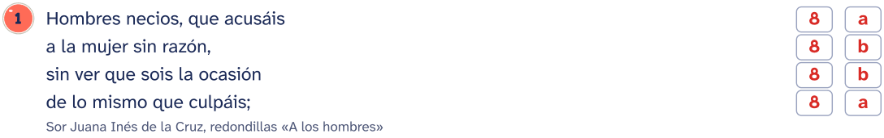
Esquema: 8a 8b 8b 8a. Estrofa: redondilla. El cuarteto en octosílabos: rima abrazada. Es la estrofa de buena parte del teatro del Siglo de Oro y del romántico.
Sílabas Rima
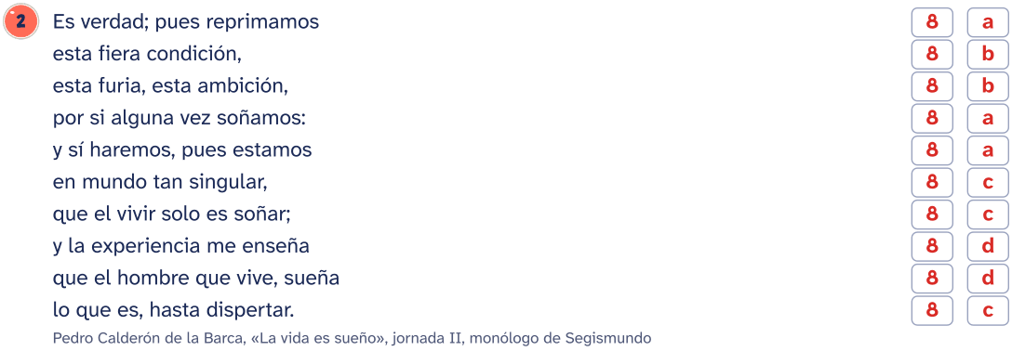
Esquema: 8a 8b 8b 8a 8a 8c 8c 8d 8d 8c. Estrofa: décima (espinela). Diez octosílabos con esa rima, fijada por Vicente Espinel. El teatro del Siglo de Oro la usa mucho en los monólogos.

La literatura medieval · Soluciones
1. Un poema anónimo narra las hazañas de un caballero desterrado por su rey; sus versos tienen medidas distintas, riman en asonante y repiten fórmulas como «el que en buen hora nació». ¿A qué mester pertenece y por qué?
Las hazañas de un héroe que representa los valores de su pueblo son el tema de un cantar de gesta. Los versos irregulares y la rima asonante son propios de la poesía oral, no de la culta, que cuenta las sílabas. Las fórmulas fijas (epítetos épicos) ayudaban al juglar a recitar de memoria y al público a seguir la historia. Solución: Es del mester de juglaría: un cantar de gesta como el «Cantar de mio Cid», hecho para ser recitado
por juglares.
2. ¿Quién la escribió? Relaciona cada obra con su autor: escribe en la tabla la letra del autor.
a) Antonio de Nebrija
b) Alfonso X el Sabio
c) Marqués de Santillana
d) Juan Ruiz, arcipreste de Hita
e) Gonzalo de Berceo

Obra | Autor
«Cantigas de Santa María» | b
«Libro de buen amor» | d
«Gramática de la lengua castellana» | a
«Milagros de Nuestra Señora» | e
«Serranillas» | c
3. Relaciona cada concepto con su definición: escribe en la tabla la letra de la definición.
a) Poema narrativo de versos de ocho sílabas con rima asonante en los pares, transmitido de memoria.
b) Tópico que pregunta dónde están los poderosos y las glorias del pasado para mostrar que todo pasa.
c) Estrofa de seis versos de ocho sílabas en la que el tercero y el sexto son más cortos, de cuatro.
d) Cuento breve con una enseñanza moral al final, como los que reúne «El conde Lucanor».
e) Oficio de los clérigos: poesía culta y escrita, de versos regulares, que enseña la doctrina y la moral.

Concepto | Definición
Apólogo o exemplo | d
Romance | a
Copla de pie quebrado | c
Mester de clerecía | e
Ubi sunt | b

La literatura medieval · Soluciones
4. ¿Verdadero o falso? Escribe V o F al lado de cada afirmación sobre la literatura medieval. Después, corrige las falsas en los renglones.

Afirmación | V o F
La cuaderna vía es una estrofa de versos de ocho sílabas. | F
Gran parte de la literatura medieval se transmitía de forma oral, para un público que escuchaba. | V
Jorge Manrique escribió sus «Coplas» a la muerte de su madre. | F
Gonzalo de Berceo es el primer poeta castellano de nombre conocido. | V
Nebrija publicó la primera gramática del castellano en 1492. | V
1. Falsa. Sus cuatro versos son alejandrinos, de catorce sílabas, con una sola rima consonante.
2. Verdadera. La mayoría de la gente no sabía leer: los juglares recitaban en las plazas y los textos se leían en voz alta.
3. Falsa. Las escribió por la muerte de su padre, don Rodrigo Manrique, maestre de la Orden de Santiago.
4. Verdadera. Clérigo ligado al monasterio de San Millán de la Cogolla, firma sus poemas en el siglo XIII.
5. Verdadera. La imprimió en Salamanca el 18 de agosto de 1492.

El Renacimiento · Soluciones
1. Un poema de catorce versos de once sílabas describe a una joven de cabello rubio y piel blanca y le pide que disfrute de su belleza antes de que llegue la vejez. ¿De qué época es y qué tópico desarrolla?
Catorce endecasílabos forman un soneto, la forma italiana que se adapta en el siglo XVI. La dama rubia y blanca responde al ideal de belleza renacentista. Pedir que se goce de la juventud antes de que pase es el tópico del carpe diem. Solución: Es un soneto renacentista que desarrolla el carpe diem, como el soneto XXIII de Garcilaso de la
Vega, «En tanto que de rosa y azucena».
2. ¿Quién la escribió? Relaciona cada obra con su autor: escribe en la tabla la letra del autor.
a) San Juan de la Cruz
b) Garcilaso de la Vega
c) Fray Luis de León
d) Santa Teresa de Jesús
e) Anónimo

Obra | Autor
«De los nombres de Cristo» | c
«Lazarillo de Tormes» | e
«Égloga primera» | b
«Libro de la vida» | d
«Noche oscura» | a
3. Relaciona cada concepto con su definición: escribe en la tabla la letra de la definición.
a) Movimiento intelectual que estudia a los clásicos griegos y latinos y confía en la capacidad del ser humano.
b) Relato en primera persona de un pícaro que sirve a varios amos y cuenta su vida para justificarse.
c) Visión del mundo que pone al ser humano en el centro, frente al teocentrismo de la Edad Media.
d) Tópico que alaba la vida retirada y sencilla del campo frente al ruido de la ciudad y la corte.
e) Estrofa de cinco versos de siete y once sílabas (7a 11B 7a 7b 11B), la de Garcilaso y fray Luis.

Concepto | Definición
Lira | e
Humanismo | a
Beatus ille | d
Novela picaresca | b
Antropocentrismo | c

El Renacimiento · Soluciones
4. ¿Verdadero o falso? Escribe V o F al lado de cada afirmación sobre el Renacimiento. Después, corrige las falsas en los renglones.

Afirmación | V o F
La naturaleza aparece en la poesía renacentista salvaje y amenazante. | F
Las obras de Garcilaso se publicaron después de su muerte, junto a las de Boscán. | V
Fray Luis de León estuvo preso por la Inquisición. | V
En la segunda mitad del siglo XVI, con Felipe II, crece la literatura religiosa. | V
1. Falsa. Aparece idealizada y armoniosa, como un lugar ameno que acompaña al poeta.
2. Verdadera. Aparecieron en Barcelona en 1543; Garcilaso había muerto en 1536.
3. Verdadera. Pasó casi cinco años en la cárcel, de 1572 a 1576.
4. Verdadera. La Contrarreforma favorece la ascética y la mística.

El Barroco · Soluciones
1. Una obra de teatro en tres jornadas mezcla escenas trágicas con las bromas de un criado, cambia de lugar varias veces y usa estrofas distintas según la situación. ¿Qué tipo de teatro es y qué autor lo defendió por escrito?
Tres jornadas, la mezcla de lo trágico y lo cómico y la libertad de lugar rompen las normas clásicas. El criado cómico es el gracioso, una figura típica del teatro barroco.
Cambiar de estrofa según la situación es una de las recetas del «Arte nuevo de hacer comedias» (1609).
Solución: Es la comedia nueva del Barroco, que Lope de Vega defendió en el «Arte nuevo de hacer comedias».
2. ¿Verdadero o falso? Escribe V o F al lado de cada afirmación sobre el Barroco. Después, corrige las falsas en los renglones.

Afirmación | V o F
Las «Soledades» de Góngora circularon en copias manuscritas antes de imprimirse. | V
«El Buscón» es una novela pastoril. | F
Góngora es el gran representante del conceptismo. | F
«La vida es sueño» es una obra de Lope de Vega. | F
El tópico del carpe diem aparece también en el Barroco, pero con un final más sombrío. | V
1. Verdadera. Se difundieron desde 1613 en copias y desataron una gran polémica; se imprimieron tras su muerte.
2. Falsa. Es una novela picaresca de Quevedo (1626), escrita con un estilo conceptista.
3. Falsa. Góngora es el del culteranismo; el del conceptismo es Quevedo.
4. Falsa. Es de Pedro Calderón de la Barca, publicada en 1636.
5. Verdadera. En «Mientras por competir con tu cabello», Góngora acaba en «en tierra, en humo, en polvo, en sombra, en nada».

El Barroco · Soluciones
3. ¿Quién la escribió? Relaciona cada obra con su autor: escribe en la tabla la letra del autor.
a) Luis de Góngora
b) Miguel de Cervantes
c) María de Zayas
d) Tirso de Molina
e) Lope de Vega

Obra | Autor
«Don Quijote de la Mancha» | b
«Novelas amorosas y ejemplares» | c
«Fuenteovejuna» | e
«Fábula de Polifemo y Galatea» | a
«El burlador de Sevilla» | d
4. Relaciona cada concepto con su definición: escribe en la tabla la letra de la definición.
a) Patio entre casas donde se representaba el teatro al aire libre, para público de todas las clases.
b) Descubrimiento de que el mundo es apariencia y de que la belleza, el poder y la vida pasan.
c) Tópico latino («el tiempo huye»): el paso veloz e imparable del tiempo.
d) Obra teatral en un acto, alegórica, que celebra la eucaristía en la fiesta del Corpus.
e) Contraposición de dos ideas o palabras de sentido contrario, como «vida» y «muerte».

Concepto | Definición
Tempus fugit | c
Antítesis | e
Desengaño | b
Corral de comedias | a
Auto sacramental | d

Comentario guiado: un soneto de Garcilaso · Soluciones
Soneto XXIII (h. 1530, publicado en 1543) · Comentario literario
Respuestas modelo: hay otras formas válidas de decirlo. Es el carpe diem más conocido de la poesía española y un soneto perfecto para ver cómo la estructura (cuartetos que describen, tercetos que concluyen) sirve al tema.
LOCALIZACIÓN
1. ¿Quién escribió el poema, en qué época y qué forma tiene?
Es el soneto XXIII de Garcilaso de la Vega (¿1501?-1536), publicado en 1543 junto a las obras de Juan Boscán. Pertenece al Renacimiento y a la lírica de tipo italiano que Garcilaso y Boscán trajeron al castellano: el endecasílabo y el soneto.
TEMA
2. Escribe el tema en una sola frase.
La invitación a disfrutar de la juventud y de la belleza antes de que el tiempo las marchite: el tópico clásico del carpe diem («aprovecha el día»).
ESTRUCTURA
3. Divide el poema en partes y explica qué dice cada una. ¿Coinciden con las estrofas?
Tres partes, que coinciden con las estrofas. Los cuartetos (v. 1-8) retratan a la joven en dos oraciones que empiezan igual («En tanto que…», «y en tanto que…»): primero el color del rostro y la mirada (v. 1-4); después, el cabello movido por el viento sobre el cuello (v. 5-8). El primer terceto (v. 9-11) es la petición: que disfrute del «dulce fruto» de su juventud antes de que llegue la vejez. El segundo (v. 12-14) da la razón: el tiempo lo cambiará todo.
ANÁLISIS DE LA FORMA
4. Mide los versos y escribe el esquema de rima. ¿Qué estrofa es?
Endecasílabos con rima consonante; esquema ABBA ABBA CDE DCE. Piden licencia el v. 11 (hiato en «la | hermosa») y el v. 14 (hiato en «no | hacer»). Es un soneto: dos cuartetos y dos tercetos. Los hiatos de los v. 11 y 14 se explican por la pronunciación de la época: la h de «hermosa» y la de «hacer» venían de una f latina y en el siglo XVI aún se aspiraban, así que «la hermosa» y «no hacer» no se unían en una sílaba.
5. Explica las metáforas de «rosa y azucena» (v. 1), «la vena del oro» (v. 5-6), «primavera» y «dulce fruto» (v. 9-10) y «nieve» (v. 11).
Son metáforas del canon de belleza renacentista y del paso del tiempo. La rosa y la azucena (una flor blanca) son el color rojo y blanco del rostro; el cabello escogido «en la vena del oro» es rubio como el oro; la primavera es la juventud y su «dulce fruto», el goce de la belleza; la nieve sobre la «hermosa cumbre» son las canas que traerá la vejez.
6. Busca una antítesis en el primer cuarteto y explica la paradoja del último verso.
La mirada es a la vez «ardiente, honesto» y «enciende el corazón y lo refrena» (v. 3-4): despierta el deseo y lo contiene. El último verso dice que la edad lo mudará todo «por no hacer mudanza en su costumbre»: lo único que nunca cambia es que todo cambia. Es una paradoja que cierra el poema con una idea fuerte.
VALORACIÓN
7. Valora el poema: ¿por qué crees que sigue leyéndose hoy?
Respuesta personal. Puede destacarse que une un tema clásico (Horacio) con la imagen renacentista de la belleza, que la forma (la espera de los cuartetos y la orden de los tercetos) refuerza el sentido, y que la conciencia del paso del tiempo es una experiencia de cualquier época.

Para el docente
Cuadernillo de repaso de Lengua de 3.º de ESO
Objetivo
79 ejercicios de Lengua de 3.º de ESO en 16 fichas, con las soluciones al final
Cómo usarlo en clase
En 3.º se juntan tres cosas nuevas a la vez: la oración compuesta, la literatura por épocas y el comentario de texto. Para la sintaxis, cuenta primero los verbos conjugados de cada oración: si hay dos, hay dos proposiciones y hay que buscar el nexo que las une. Para la literatura, ten delante el esquema y la línea del tiempo de cada movimiento, que las fichas dan por vistos: están en su tema de aulapedia.com, y en la página de este cuadernillo la fila de cada ficha del índice lleva a él. El comentario guiado se hace de una sentada, siguiendo las preguntas en orden: la última pide tu valoración, y en ella no hay una sola respuesta buena.
Uso de este documento
Puedes cambiar los textos, las preguntas y los renglones para adaptarlo a tu grupo. Los dibujos van como imagen: puedes moverlos, cambiarlos de tamaño o borrarlos.
Las letras van incrustadas en el archivo. Está preparado para verse como el PDF en Microsoft Word y en LibreOffice; si cambias textos, revisa los saltos de página antes de imprimir.
En Google Docs también se puede editar, pero usa otra letra y otro espacio entre líneas, y algún bloque puede pasar a la hoja siguiente. Para imprimir tal cual, usa el PDF.
Úsalo con tu alumnado y en tu centro. Conserva el pie con aulapedia.com y no lo publiques en otras webs: comparte el enlace.
https://aulapedia.com/cuadernillos/repaso-de-lengua-3-eso/

